***#Вместе ярче***



**12 и 13 сентября 2016 года** в нашей школе прошли мероприятия по энергосбержению в рамках всероссийского фестиваля ***"Вместе ярче".*** На классных часах «С уважением к энергосбережению», «Вместе ярче» обучающиеся 8-11 классов говорили о том, почему нужно выключать свет, когда он тебе не нужен, как беречь электричество.

Внеклассное мероприятие «Бережливые хозяева Земли» прошло в игровой форме для обучающихся 3-4 классов, чтобы школьникам легче было усвоить способы энергосбережения в быту. Также обучающиеся поделились с классными руководителями своими идеями о том, как можно экономить энергию.

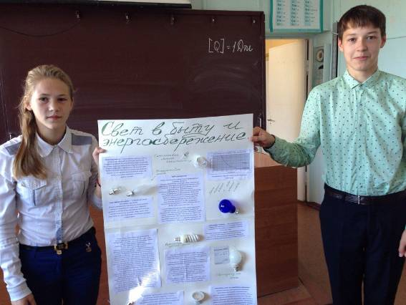

***Обучающиеся 8а класса Борисова Мария и Чухаленок Ян***

***поделились своими идеями энергосбережения на классном часу***

***«С уважением к энергосбережению»***

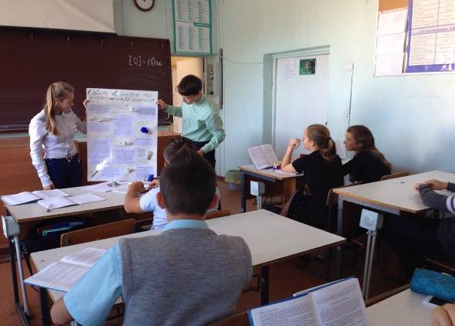

***Классный час***

***« С уважением к энергосбережению» для обучающихся 8а класса***

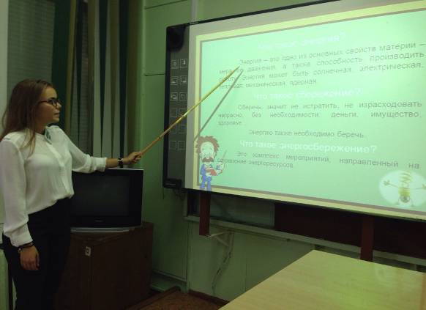

***Классный час «Вместе ярче» для обучающихся 10а класса***